Информация о предлагаемых к сдаче в аренду объектах.
500063122, ОАО «Сморгоньагросервис», г.Сморгонь, ул. Тракторная ,64 (801592) 4-38-70, частная форма собственности
№п/п | Наименование | Местоположение | Характеристика | Площадь предполагаемая к сдаче в аренду кв.м. | Предполагаемое целевое назначение | Способ подачи в аренду | Примечание
1 | Изолированное складское помещение | г. Сморгонь, ул. Тракторная 85 | Здание арочного типа, общая площадь здания 1378,8 м. кв. Фундамент ж/бетонные блоки, наружные капитальные стены-кирпичные, полы бетонные | 213,6 | Хранение товароматериальных ценностей | Прямой договор аренды | Коэффициент в зависимости от спроса на недвижимое имущество установлен в размере 3,0 к базовой ставке | 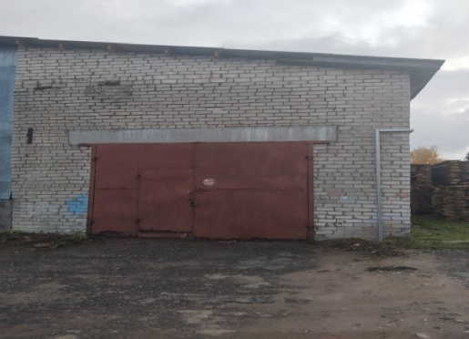
Протокол заседания Наблюдательного совета ОАО «Сморгоньагросервис» № 13 от 05.10.2023 года

Исполнитель:
Сурвило И.В. 4 -38- 70

